Отчёт об исполнении инвестиционной программы
ТОО «Павлодарские тепловые сети» за 1 полугодие 2019 год

Реконструкция НС-3, бетонирование НО ТМ-34
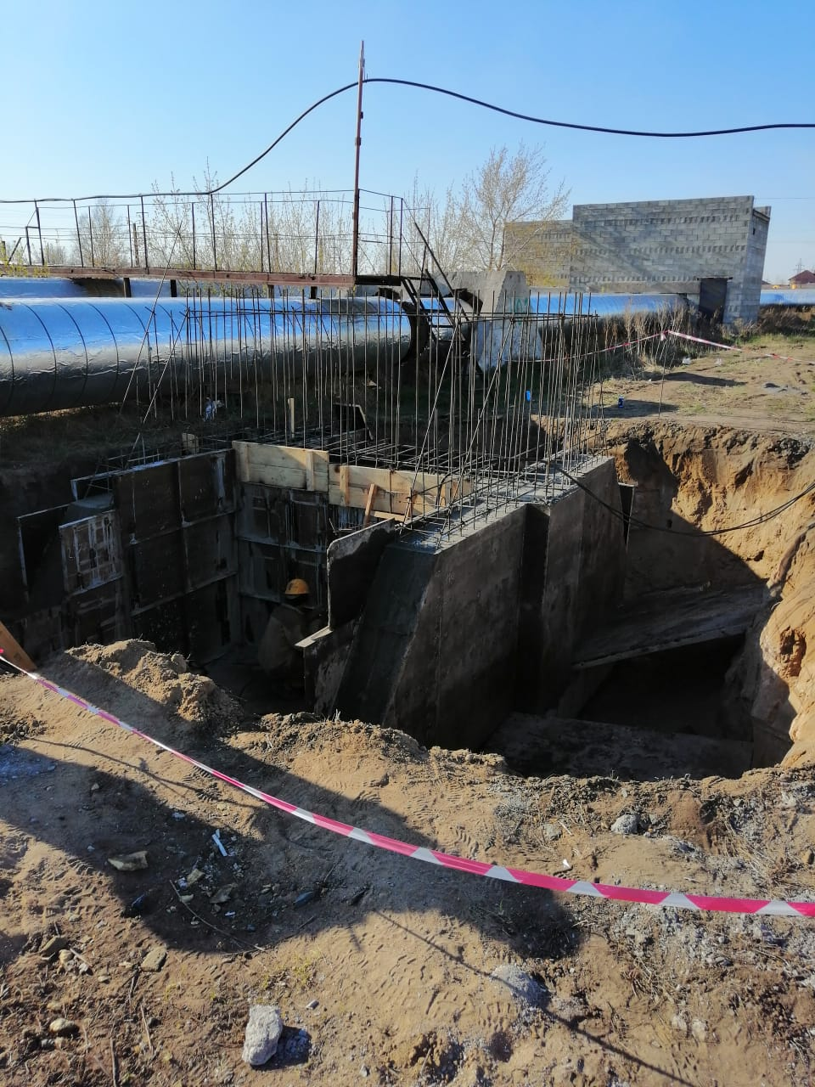

Реконструкция НС-3, заливка фундаментов

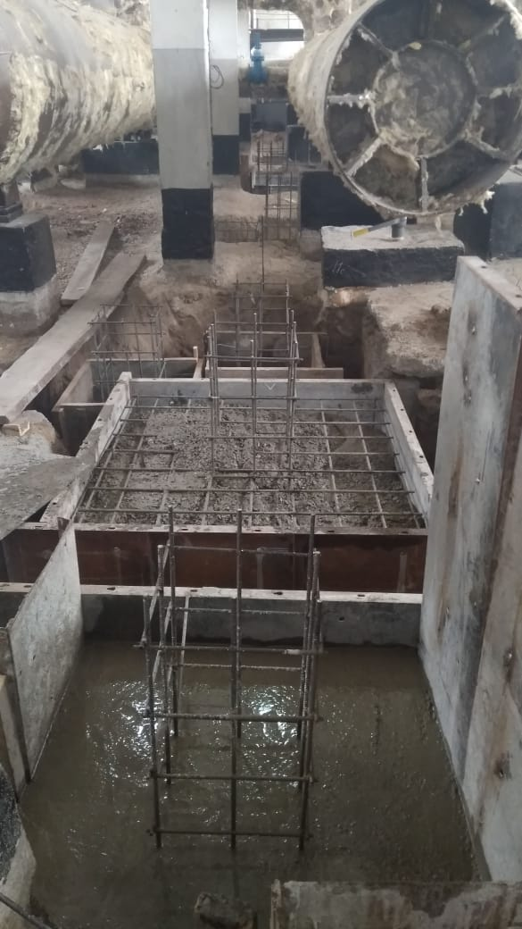

Реконструкция НС-3, монтаж неподвижной опоры ТМ-34

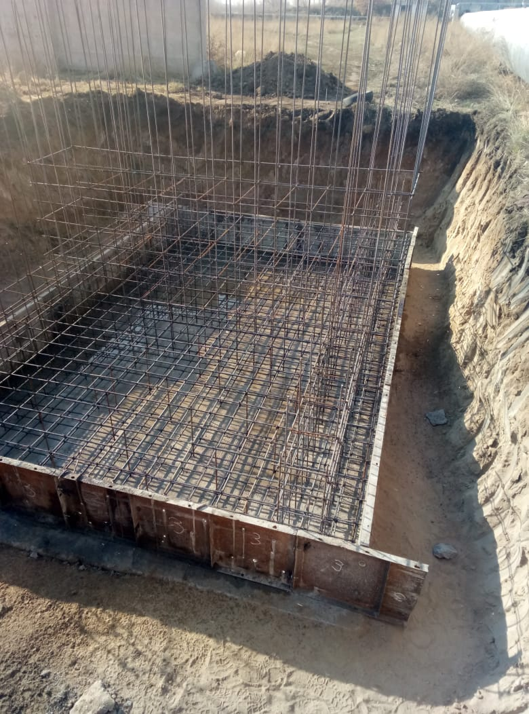

Реконструкция НС-3, строительство ТМ-34

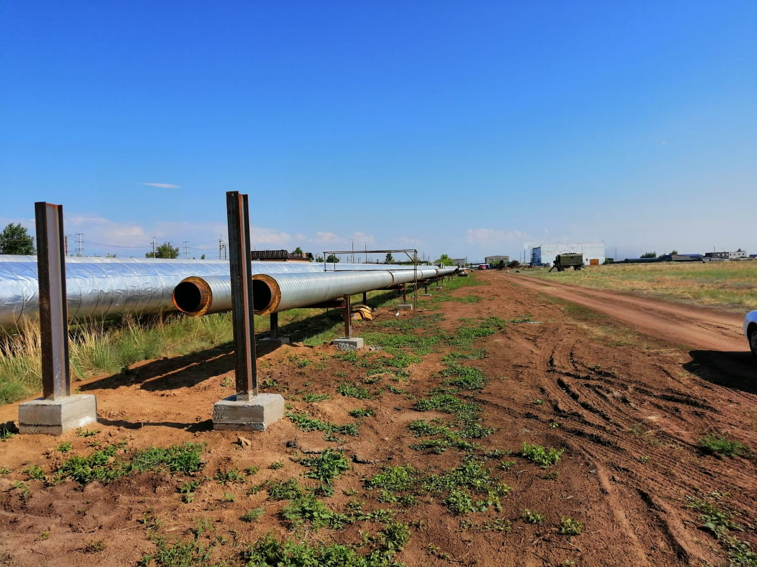

Строительство ТМ-31, заливка днища канала

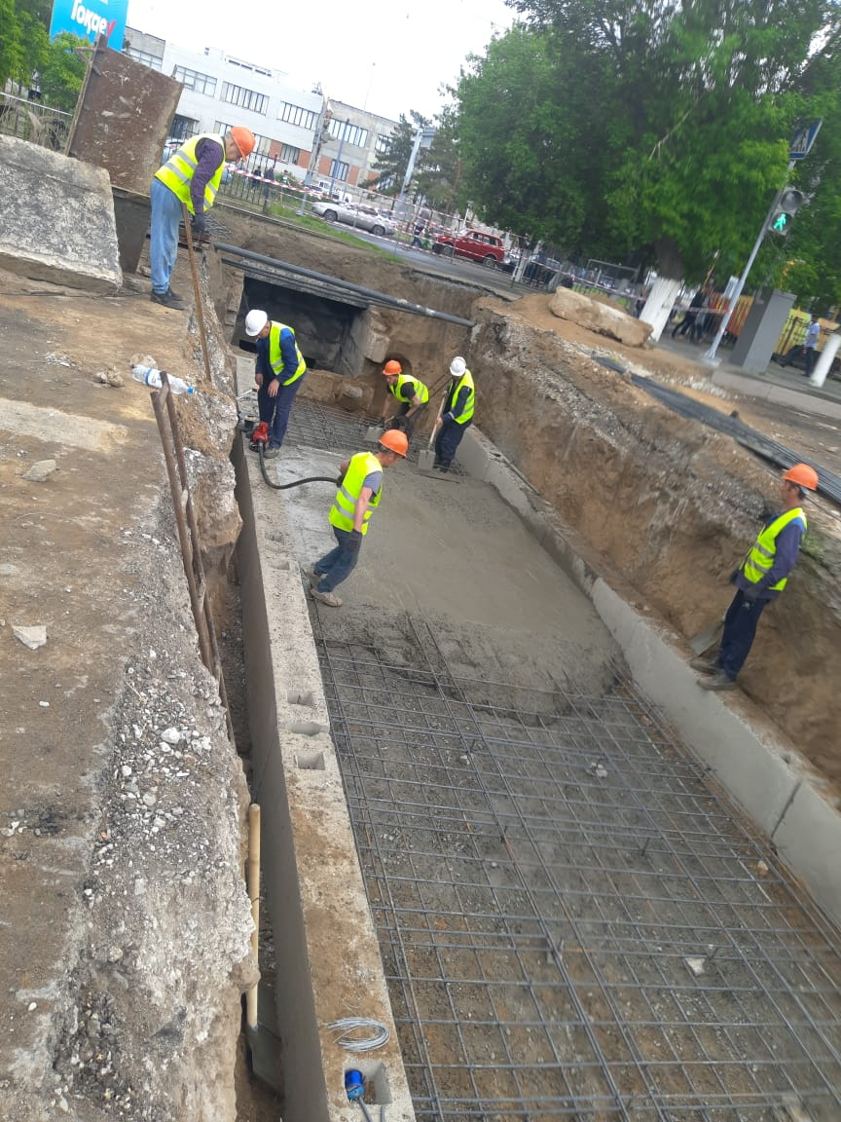

Строительство ТМ-31, земельный работы

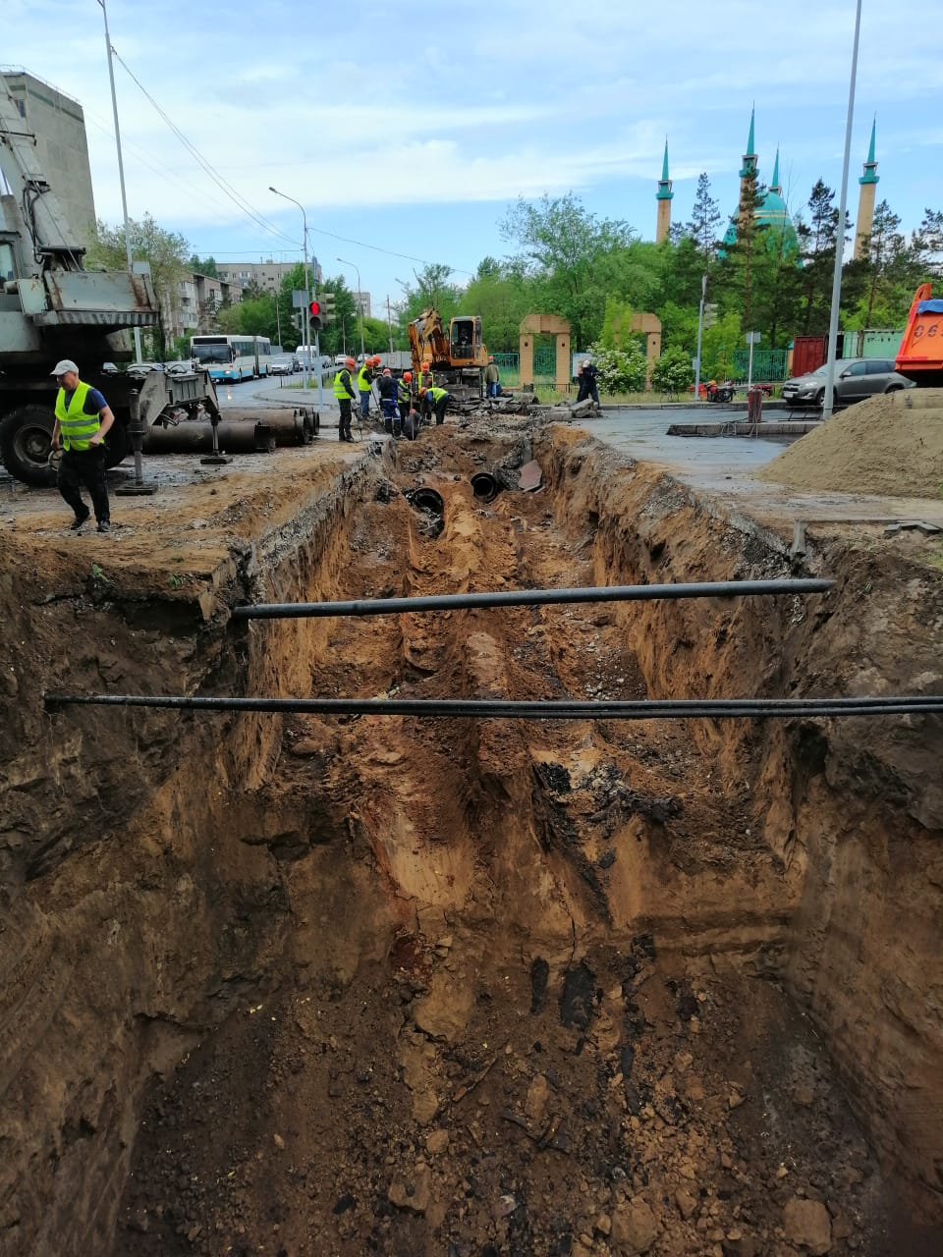

Строительство ТМ-31, монтаж жб канала

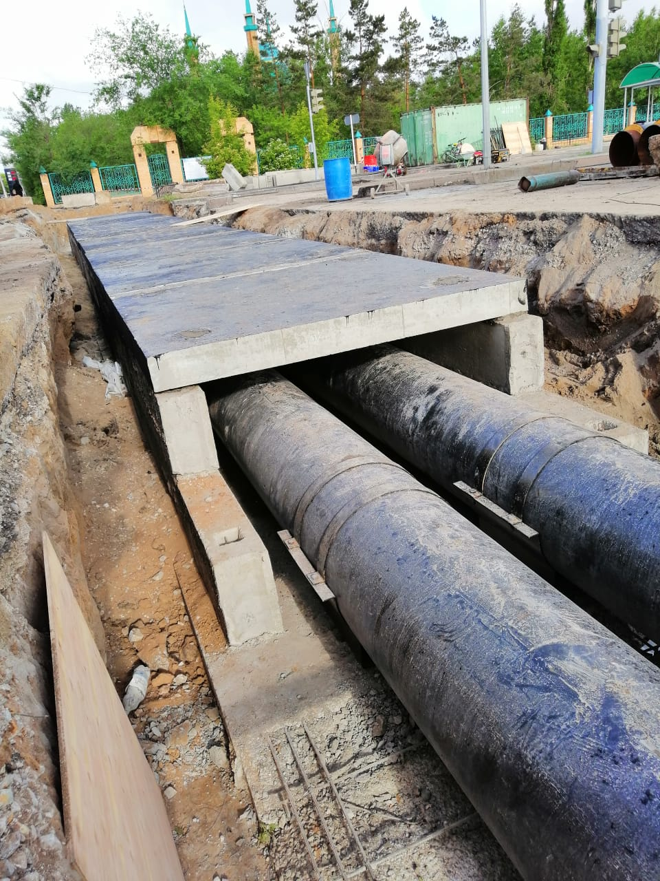

Строительство ТМ-31, монтаж НО

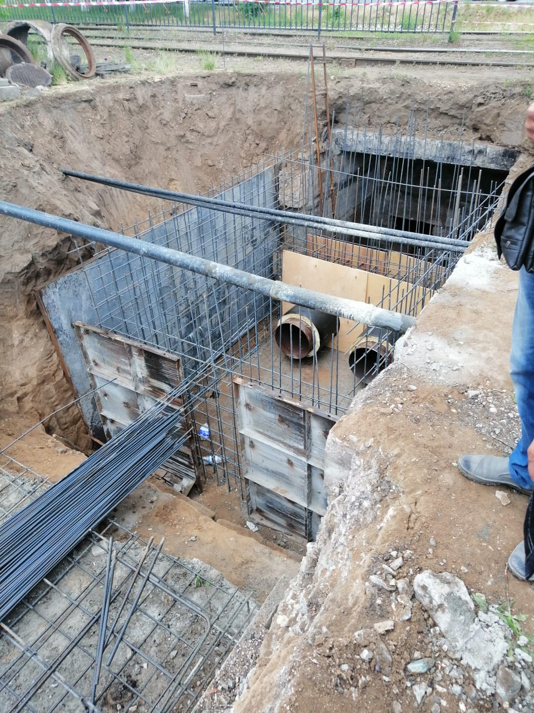

Строительство ТМ-31, монтаж трубы

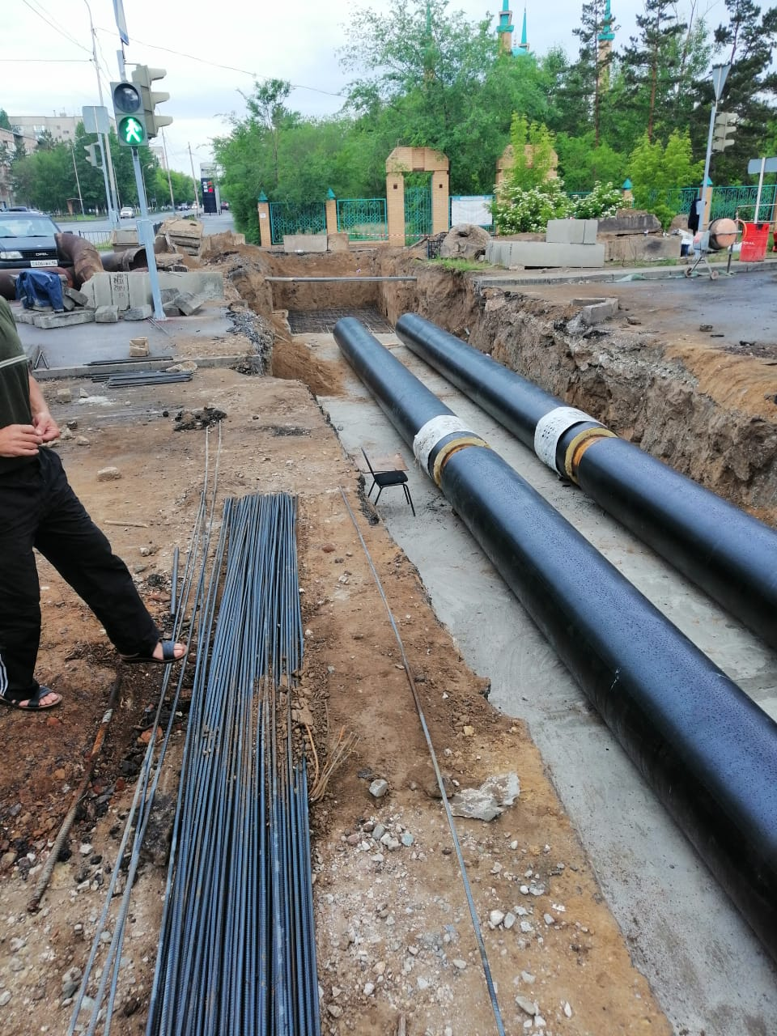

Строительство ТМ-31, сварочные работы

